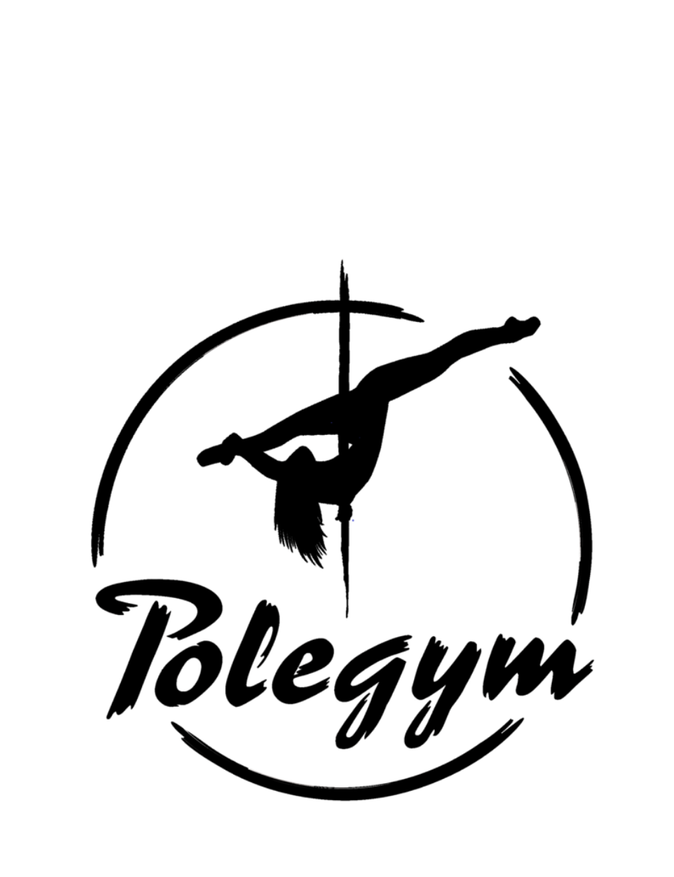
Prohlášení zákonných zástupců

Souhlasíme, aby se náš syn / naše dcera ............................................…............, narozena dne ............................... v ............................................., zúčastnil(a) akce Polegym Show 2023. Svým podpisem stvrzujeme, že jsme byli seznámeni se soutěžním řádem, s nímž souhlasíme a zajistíme, aby se jím náš syn/naše dcera řídil(a). Bereme na vědomí, že se naše dítě účastní akce na naše nebezpečí.

Zákonný zástupce
Jméno a příjmení:.............................................................................................................
Datum narození:...............................................................................................................
Vztah k dítěti:...................................................................................................................
Telefonní číslo:.................................................................................................................

V ............................. dne ........................... ..................................................
podpis zákonného zástupce

